Навиците


Съдържание

- Общо описание.
- Определение.
- Основни характеристики.
- Видове навици.

- Въпроси към ИИ за навиците.
- Как се ражда един навик?
- Кои навици са най-важните за човека?
- Какво е противонавикова стратегия?
- Коя нация има най-добрите навици?
- Може ли политиката на "побутване" да насърчи добрите навици за
сметка на лошите?
- Как да използваме ИИ за подобряване на навиците си?
- Каква е приликата между навика и изкуствения интелект?
- Кои са най-важните послания в книгата „Седемте навика на високо
ефективните хора“ на Стивън Кови - 1989 г.?

- Кои са най-важните послания в книгата „Силата на позитивните
навици“ на Дан Роуби – 2003 г?

- Какви са основните идеи на Чарлз Дюиг в книгата „Силата на
Навиците“ - 2012 г?

- Какви са основните идеи на Джеймс Клиър в книгата
„Атомни навици“ – 2018 г?

- Какви съвети би ми дал, ако си навикът?

- Общо описание.

- Определение.
Навикът е автоматизиран начин на мислене или поведение, изграден чрез многократно повторение, който позволява на човека да действа бързо и ефективно.

- Основни характеристики.

- Навикът е автоматизиран.

- Възниква чрез повторение.

- Има адаптивна функция – спестява усилия и време.

- Може да има двоен ефект – да подпомага развитието или да затруднява
промяната.

- Видове навици.

1. Според ефекта им.
- Добрите навиците подобряват здравето, знанията, свободата и качеството на

живота.
Например: редовно четене; физическа активност; точност и спазване на обещанията.
- Лошите навици носят краткосрочна полза, но дългосрочна вреда.
Например: отлагане; тютюнопушене; прекомерна употреба на упойващи вещества или социални мрежи; преяждане и др.

2. Според областта на живота.
- Здравословни - спорт; здравословно хранене; достатъчен сън; добра хигиена.
- Интелектуални - четене; учене; задаване на въпроси; критично мислене.
- Емоционални - благодарност; самоконтрол; оптимизъм; емпатия.
- Социални - уважение; изслушване; сътрудничество; точност.
- Професионални - планиране; управление на времето; непрекъснато

обучение; качествено изпълнение на задачите.
- Финансови - спестяване; бюджетиране; разумно инвестиране; избягване на

импулсивни покупки.

3. Според степента на осъзнатост.
- Съзнателно изградени - ежедневно четене; спортуване.
- Несъзнателно възникнали - автоматично проверяване на телефона.

4. Според честотата - ежедневни; седмични; месечни; сезонни.

5. Според сложността.

Прости - изпиване на чаша вода сутрин.

Комплексни - ставане; упражнения; душ; закуска; планиране.

6. Според мотивацията.

Вътрешни - произтичат от ценности и убеждения.

Външни - поддържат се чрез награди или наказания.

7. Според влиянието им.
Това са навици, които променят много други навици - един такъв навик често предизвиква положителна верижна реакция.
Например: редовен сън; спорт; планиране; водене на дневник.

8. По-обща класификация.

Вид | Въпросът, на който отговарят
Биологични | Как поддържам тялото си?
Когнитивни | Как мисля и уча?
Емоционални | Как управлявам чувствата си?
Социални | Как общувам с другите?
Екзистенциални | Как живея според ценностите си?

9. Може да си представим човека като съставен от няколко слоя:
- Знания – това, което знае.
- Умения – това, което може.
- Навици – това, което прави редовно.
- Характер – това, в което се превръща.

Повтарящите действия изграждат навиците, навиците оформят
характера, а характера определя съдбата.

- Въпроси към ИИ за навиците.

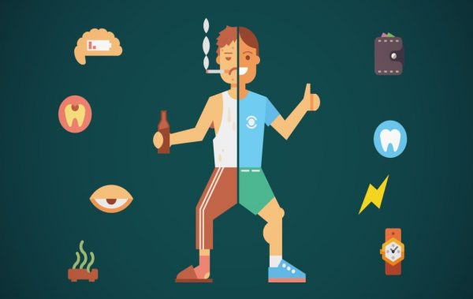

- Как се ражда един навик?
Навиците възникват като механизъм за икономия на усилия.
Мозъкът непрекъснато търси начини да автоматизира повтарящите се действия,
за да освободи внимание и енергия за нови или сложни задачи.
Навикът е решение, което мозъкът е решил да не взема повторно.

- Как се ражда един навик?
Обикновено той преминава през четири етапа.
- Сигнал (подтик).
Нещо задейства поведението: часът; мястото; определен човек; емоция; мисъл.
Например: усещаш умора в края на деня.
- Желание.
Не сигналът е причината за навика, а това, което очакваш да получиш.
При умората желанието може да бъде: почивка; удоволствие; разсейване; усещане за сигурност и уют.
- Поведение.
Това е самото действие: взимаш телефона; ядеш сладко; пиеш алкохол; четеш книга.
- Награда.
Ако действието удовлетворява потребността, мозъкът го запомня.
След достатъчно повторения започва да казва: Следващия път направи същото.

- Защо повторението е толкова важно?
Първите няколко пъти всяко действие е съзнателно. После мозъкът изгражда трайни неврони връзки. След десетки или стотици повторения вече не мислиш:
- как караш велосипед;
- как връзваш обувките си;
- как пишеш на клавиатура.
Навикът е превърнал сложното действие в автоматично.

- Защо възникват и лошите навици?
Защото мозъкът често търси: най-бързото; най-лесното; най-приятното.
Затова навици като преяждане, отлагане или безцелно използване на телефона осигуряват незабавна награда, дори ако в дългосрочен план са вредни.

- Навиците и еволюцията.
От еволюционна гледна точка навиците са огромно предимство.
Представи си човек, който всеки ден трябва наново да се учи:
как да ходи; как да говори; как да използва инструменти.
Автоматизацията позволява на човека да насочи вниманието си към нови умения, знания и предизвикателства.

- Трайни навици.
Навиците възникват, когато повторението срещне смисъл.
Най-трайните навици не са тези, които се основават само на дисциплина,
а тези, които са в съгласие с начина, по който човек разбира себе си и живота си.
Първо ние създаваме навиците си. После навиците създават нас.

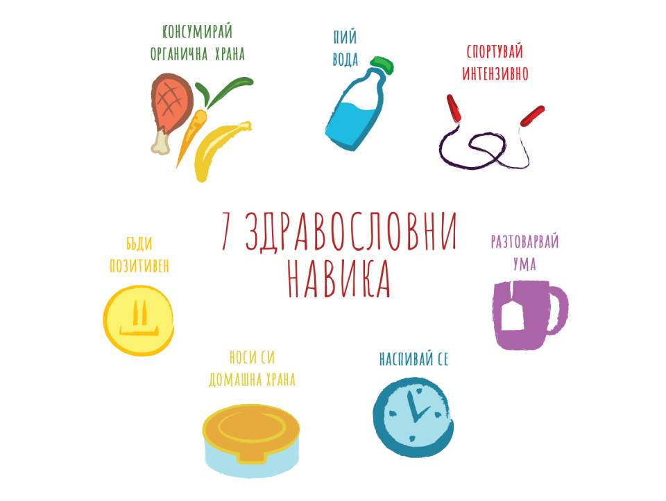

- Кои навици са най-важните за човека?
Няма единен отговор, защото зависи от ценностите и целите на човека.
Все пак има малък брой ключови навици, които оказват влияние върху много други области на живота.

- Биологични навици – пълноценен сън; редовно движение;

балансирано хранене.

- Интелектуални навици - ежедневно учене; задаване на въпроси;

критично мислене.

- Емоционални навици – самонаблюдение; благодарност; самоконтрол.

- Социални навици - да слушаш истински; спазване на обещанията;

помощ към другите.

- Екзистенциални навици - ежедневен размисъл; живот според

ценностите; периодично преразглеждане на собствените навици.

- Петте навика, които дават най-голяма възвръщаемост са:
качествен сън; ежедневно движение; ежедневно учене; ежедневно планиране и размисъл и искрено и внимателно общуване.

- Нов навик за XXI век - разумното използване на изкуствения интелект.

- Обобщена класификация на навиците.

Ниво | Основен навик | Какво изгражда?
Тяло | Грижа за здравето | Жизненост
Ум | Любопитство и учене | Компетентност
Мислене | Критично мислене | Рационалност
Характер | Спазване на ценностите | Почтеност
Общество | Сътрудничество и доверие | Общност
Личност | Самоанализ и самоусъвършенстване | Мъдрост

- Какво е противонавикова стратегия?
Противонавикова стратегия е начин да не позволиш на автоматичното поведение да поеме контрол над решенията ти. То е връщане към съзнателния избор.
Тя не означава да живееш без навици, а да не позволяваш дори на добрите навици да се превърнат в сляпа рутина.

- Основните принципи.
- Спри преди да действаш.
Вместо автоматично действие, направи кратка пауза и се запитай:
„Защо правя това точно сега?“ Тази пауза се превръща реакцията в избор.
- Поставяй навиците под съмнение.
От време на време се запитай:
- Защо го правя?
- Ако започвах живота си отначало, бих ли избрал същия навик?
- Все още ли ми служи?
Навик, който някога е бил полезен, може вече да не е.
- Променяй средата.
Навиците са силно зависими от контекста: промени обстановката; потърси различни гледни точки. Новата среда избавя от автоматизма.
- Понякога прави обратното.
Например:
- тръгни по различен маршрут;
- прочети книга, с чиито идеи не си съгласен;
- изслушай мнение, което обичайно би отхвърлил.
Това упражнява умствената гъвкавост.
- Поддържай „навик за преразглеждане“.
Може би най-добрият навик е редовно да проверяваш дали останалите ти навици все още имат смисъл.

- Критерий за проверка.
Можеш да провериш дали владееш даден навик с прост въпрос:
Мога ли съзнателно да не го направя днес, без да изпитвам вътрешна принуда?
Ако отговорът е „да“, вероятно ти управляваш навика.
Ако отговорът е „не“, има риск навикът да управлява теб.

- Шест стъпки за трайна промяна на вреден навик:
- Заяви ясно кой навик искаш да промениш.
- Приеми промяната като необходимост.
- Прекъсни ограничаващия модел. Освободи се от „хватката“ на навика.
- Създай нова стимулираща алтернатива.
- Повтаряй осъзнато новото действие докато се превърне в нов навик.
- Приеми новия здравословен навик като част от твоите ценности.

- Обобщение.
Човек не може да бъде свободен, ако никога не поставя навиците си под въпрос.
Навикът автоматизира миналото.
Противонавиковата стратегия защитава бъдещето.
Тя не е борба с навиците, а навик да поставяш навиците си на проверка. Именно тази способност позволява едновременно да бъдеш последователен и адаптивен.

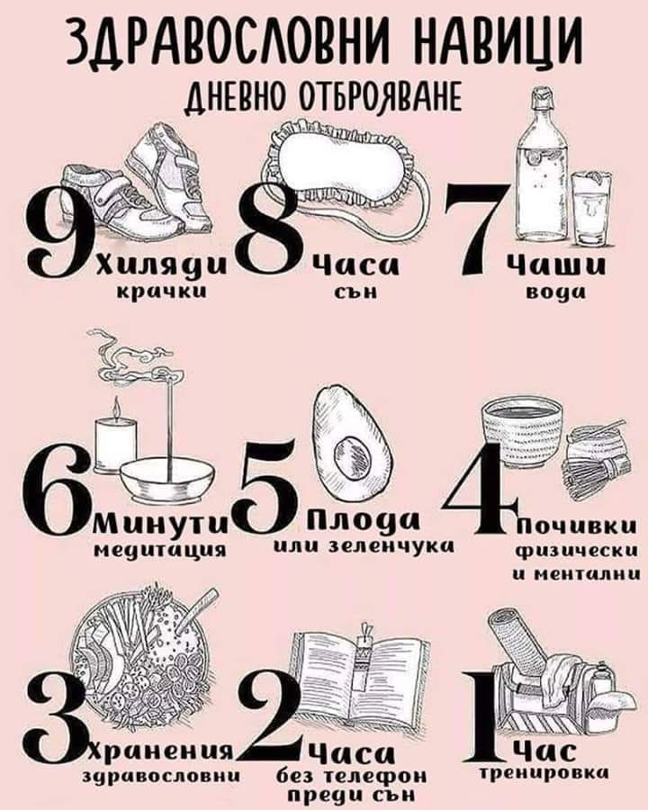

- Коя нация има най-добрите навици?
Съществуват характерни национални навици. Някой от водещите нации са:

- Япония – дисциплина и непрекъснато усъвършенстване.
Характерни навици: точност; уважение към общото пространство; чистота;
внимание към детайла; непрекъснато подобрение (кайзен).

- Сингапур – обществена дисциплина.
Сингапур изгражда обществени навици чрез образование, ясни правила и последователно прилагане на закона. Резултатите са видими в: чистотата; ниската престъпност; високото доверие в обществените услуги.

- Германия – системност.
Често се свързва с навици като: планиране; прецизност; спазване на стандарти;
дългосрочно мислене.

- Скандинавските страни.
Характерни навици: сътрудничество; доверие; баланс между работа и личен живот;
гражданска отговорност.

- Швейцария.
Известна с навици като: надеждност; дългосрочно планиране; финансова дисциплина; уважение към правилата.

- Заключение.
Националният характер е съвкупност от споделени навици.
Дребни ежедневни действия, като: как хората поздравяват; дали спазват реда си на опашката; дали пазят общественото имущество; дали закъсняват; дали си вярват взаимно - постепенно изграждат културата на една нация.
Тези народи са превърнали полезните навици в обществени норми.
Повтарящите се ежедневни поведения, в по-голяма степен от отделните изключителни постижения, определят устойчивото развитие на едно общество.

- Може ли политиката на "побутване" да насърчи добрите навици за
сметка на лошите?

- Какво представлява „побутването“?
Побутването е малка промяна в средата, която прави желаното поведение
по-лесно или по-вероятно, без да отнема свободата на избора.
То не забранява, не наказва и не принуждава.
Например:
- плодовете са поставени на нивото на очите в столовата, а сладките изделия –
по-далеч;
- стълбите са по-видими и привлекателни от асансьора;
- автоматичното записване в пенсионен план, като човек може свободно да се
отпише.
И в трите случая правото на избор остава, но средата леко насочва към по-полезно поведение.

- Как побутването влияе на навиците?
Навиците зависят силно от сигналите в средата. Ако промениш средата, често променяш и поведението.
Например:
Лош навик | Побутване | Вероятен резултат
Постоянно проверяване на телефона | Изключени известия по подразбиране | По-малко прекъсвания
Недостатъчно движение | Маркирани и удобни пешеходни маршрути | Повече ходене пеша
Нездравословно хранене | По-добро разположение на здравословните храни | По-здравословен избор
Голям разход на електроенергия | Сравнение с потреблението на съседни домакинства | По-икономично поведение
В тези случаи средата подпомага формирането на по-добри навици.

- Защо работи?
Защото хората не вземат всяко решение след задълбочен анализ.
Често действаме: по подразбиране; според най-лесния вариант; под влияние на това, което виждаме първо.
Побутването използва тези естествени склонности, вместо да се бори с тях.

- Какви са рисковете?
Побутването не е универсално решение.
То е най-ефективно, когато:
- решението е рутинно;
- човек няма силно изградено противоположно предпочитание;
- средата има голямо влияние върху поведението.
То е по-малко ефективно при:
- зависимости;
- силни идеологически убеждения;
- тежки социални проблеми;
- поведение, продиктувано от силни емоции или хроничен стрес.
В такива случаи са необходими други подходи, като – образование, терапия, икономически стимули, регулации или социална подкрепа.

- Етичен въпрос.
Ако държавата или организацията може да „побутва“ към добри навици, може ли да побутва и към удобни за нея поведения?
Поддръжниците на побутването отговарят, че то е приемливо, ако:
- изборът остава свободен;
- целта е прозрачна;
- побутването е в интерес на самия човек;
- човек може лесно да избере друго.

- Изводи.
Побутването не променя човека директно. То променя условията, при които човек изгражда навиците си, защото често средата тихо и невидимо изгражда голяма част от тях.
Оттук следва, че обществото има двойна отговорност:
- да не създава среда, която насърчава вредни навици;
- да проектира среда, в която добрите навици са най-лесният и логичен избор.

- Как да използваме ИИ за подобряване на навиците си?
Изкуственият интелект може да се превърне в архитект на навиците – помощник, който наблюдава, анализира, напомня, мотивира и помага за вземането на по-добри решения. Той може да изпълнява различни роли:

1. ИИ като огледало, което прави невидимото видимо.
ИИ може да ти помогне да осъзнаеш модели, които сам трудно би забелязал.
Например:
- Кога съм най-продуктивен?
- Кога най-често отлагам?
- Кои ситуации пораждат стрес?
- Кои хора ме мотивират?
- Кои навици ми носят най-голяма полза?

2. ИИ като анализатор.
Навиците създават огромно количество информация.
ИИ може да анализира: съня; физическата активност; храненето; работните навици;
финансовите разходи; използването на телефона; управлението на времето.
Така може да се открият зависимости, които човек трудно забелязва.

3. ИИ като персонален треньор.
Например всяка сутрин си задаваш въпросите:
- Каква е най-важната ми задача за деня?
- Какъв навик искам да упражня днес?
- Какво може да ми попречи?
Всяка вечер:
- Какво успях?
- Какво научих?
- Какво ще подобря утре?

4. ИИ като архитект на средата.
ИИ може да: скрива разсейващите приложения; предлага време за почивка;
препоръчва разходка след продължително заседяване; автоматично изключва известията по време на работа; напомня за пиене на вода, за движение или за сън.

5. ИИ като учител.
Вместо да учиш хаотично, ИИ може да: създава персонален план; задава въпроси;
проверява знанията; адаптира трудността; открива слабите места.

6. ИИ като партньор за размисъл.
Една от най-силните му роли е да задава точните въпроси.
Например:
- Защо този навик е важен?
- Каква ценност стои зад него?
- Какво печеля?
- Какво губя?

7. ИИ като пазител на вниманието.
Това е особено важно в съвременната икономика на вниманието.
ИИ може да: ограничава дигиталните разсейвания; измерва прекъсванията;
предлага периоди за задълбочена работа; анализира какво най-често откланя вниманието. Така се изгражда навикът на концентрация и фокусиране.

8. ИИ като съавтор на идентичността.
Всеки ден ИИ може да ти напомня: „Какъв човек искам да бъда днес?“
След това да предлага действия, които подкрепят тази идентичност.

9. Какви навици трябва да развием при работа с ИИ?
- Да задаваме качествени въпроси.
- Да проверяваме фактите.
- Да не приемаме първия отговор без критично мислене.
- Да използваме ИИ за разширяване, а не за заместване на собственото
мислене.
- Да съхраняваме време за самостоятелен размисъл.
- Да защитаваме вниманието си от непрекъснати дигитални стимули.
- Да преглеждаме редовно собствените си навици и да ги адаптираме.

10. Рискове, свързани с използването на ИИ.
ИИ може да подобрява навиците, но може и да ги влошава.
Например:
- да насърчава прекомерна зависимост от технологиите;
- да замени собственото мислене;
- да поощрява постоянно търсене на бързи отговори;
- да намали самостоятелността.

11. Обобщение.
Досега хората изграждаха навиците си чрез: семейството; училището; работата;
културата. В бъдеще към тях ще се добави още един фактор -
персоналният изкуствен интелект.
Това открива възможността за персонализирано изграждане на навици.

- Каква е приликата между навика и изкуствения интелект?
И двата представляват механизми за учене чрез повторение и адаптация, макар да функционират по различен начин.
Ето няколко основните прилики:

- Учат се от опита.
  - Човек изгражда навици чрез многократно повтаряне на едно и също
поведение.
  - Моделите на изкуствения интелект се обучават чрез огромен брой
примери и повтарящи се закономерности в данните.

- Автоматизират действията.
  - Навикът превръща съзнателното действие в автоматично.
  - ИИ автоматизира задачи, които иначе биха изисквали човешко мислене
или анализ.

- Пестят ресурси.
  - Навиците намаляват умственото натоварване и освобождават
вниманието за нови проблеми.
  - ИИ намалява необходимостта от човешки труд при рутинни или
сложни изчислителни задачи.

- Разпознават модели.
  - Човешките навици се основават на разпознаване на познати ситуации и
автоматичен отговор.
  - ИИ разпознава статистически закономерности в данните и генерира
подходящи отговори.

- Могат да бъдат полезни или вредни.
  - Добрите навици подобряват живота, а лошите го затрудняват.
  - Добре проектираният ИИ може да бъде изключително полезен, а
неправилно използваният – да създава рискове и грешки.

- Изискват обучение и поддръжка.
  - Навиците се изграждат трудно, но се губят без практика.
  - ИИ се нуждае от обучение, актуализация и подобрение, за да остане
ефективен.

Но съществената разлика е, че навикът е част от личността – той е свързан с мотивация, емоции, ценности и цели, докато изкуственият интелект няма собствени желания или намерения.
Разликата е съществена:
- Изкуственият интелект казва: „Размисли, анализирай, избери.“
- Навикът казва: „Повтори, повтори, повтори.“

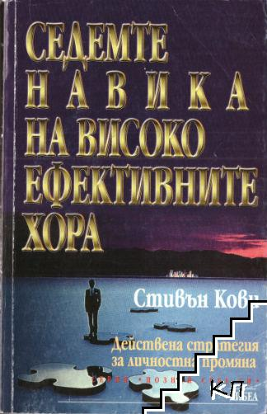

- Кои са най-важните послания в книгата „Седемте навика на високо
ефективните хора“ на Стивън Кови - 1989 г.?
Трайният успех не се постига чрез техники, а чрез изграждане на характер.

Седемте навика са:

1. Бъди проактивен.
Ние имаме свободата да избираме реакцията си и да поемаме лична отговорност.
Основният въпрос е: Какво зависи от мен?

2. Започвай с мисъл за края.
Този навик е свързан с мисията, ценностите и дългосрочната визия.
Човек да си отговори на въпроса: Как бих искал хората да ме запомнят?

3. Поставяй най-важното на първо място.
Матрицата на времето, която разделя дейностите на:
 | Спешно | Неспешно
Важно | Кризи, крайни срокове | Планиране, учене, здраве, взаимоотношения
Неважно | Прекъсвания, част от срещите | Разсейвания, безцелно губене на време
Ефективните хора инвестират предимно във важните, но неспешни дейности.

4. Мисли „печеля – печелиш“.
Истинският успех не изисква другият да загуби. Най-добри са решенията, които създават стойност и за двете страни. Това е основата на устойчивите отношения.

5. Първо разбери, после бъди разбран.
Повечето хора слушат, за да отговорят. Ефективните хора слушат, за да разберат.
Емпатичното слушане изгражда доверие.

6. Създавай синергия.
Синергия означава: Заедно можем да постигнем повече, отколкото поотделно.

7. Поддържай промените.
Последният навик е за непрекъснато обновяване.
Не работи непрекъснато, а развивай себе си!

Използването на тези принципи създават рамка за изграждане на характер, който позволява ефективност, доверие и смислени взаимоотношения в дългосрочен план.

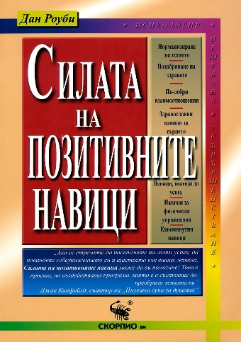

- Кои са най-важните послания в книгата „Силата на позитивните
навици“ на Дан Роуби – 2003 г?
Позитивните навици превръщат желаното поведение в автоматично.

Най-важните идеи са:

1. Малките навици променят живота.
Не са необходими драматични промени.
По-важно е: малки стъпки; ежедневно повторение и постоянство.

2. Автопилотът е сила.

Вместо всеки ден да разчитаме на мотивацията, трябва да създадем поведение, което се случва почти без усилие.

3. Позитивната визуализация.
Една от основните техники е ежедневно човек да си представя желания резултат.
Идеята е, че това: увеличава мотивацията; поддържа фокуса; улеснява постоянството.

4. Ежедневни едноминутни навици.
Например: една минута планиране; една минута благодарност; една минута самоанализ.
Дори минималните действия могат да поставят началото на трайна промяна.

5. Проследяване на навиците.
Препоръчва се ежедневно да водите дневник за изпълнението на добрите навици.
Самото наблюдение увеличава вероятността навикът да се запази.

6. Здравето започва с навици.
Идеята е, че здравето е резултат от ежедневни избори, а не от еднократни усилия.

7. Навиците влияят и върху отношенията.
Отношенията също се изграждат чрез повтарящо се поведение.
Например: благодарност; внимание; усмивка; изслушване; уважение.

8. Мисленето също е навик.
Не само действията, но и начинът на мислене може да стане автоматичен.
Например: навик да търсиш решения; навик да се оплакваш;
навик да виждаш възможности; навик да се страхуваш.

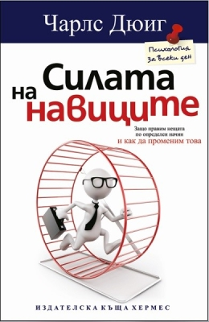

- Какви са основните идеи на Чарлз Дюиг в книгата „Силата на
Навиците“ - 2012 г?

- Основната теза.
Навиците не са съдба. Те могат да бъдат разбрани, променени и съзнателно изградени.

- Цикълът на навика.
- Сигнал.
Това е събитие, което стартира поведението.
Например: часът; мястото; определен човек; емоция; предишно действие.
- Рутинно поведение.
Например: изпиваш кафе; вземаш сладкиш; проверяваш телефона.
- Награда.
Получаваш нещо, което мозъкът оценява като полезно.
Например: удоволствие; енергия; намаляване на стреса; социален контакт.
След многократно повторение мозъкът свързва сигнала с наградата и започва автоматично да задейства поведението.

- Защо навиците са толкова устойчиви?
Мозъкът се стреми да пести енергия. Поведението се автоматизира и не се налага всеки път да мислим и да вземаме ново решение.

- Правило за промяна.
Не премахвай навика. Замени рутината.
Сигналът често остава същият. Наградата също.
Променя се единствено действието, поведението.
Например: Стрес → Вместо цигара → Кратка разходка → Намаляване на напрежението.

- Ключови навици.
Някои основни навици променят много други.
Например: редовна физическа активност; планиране на деня; водене на дневник;
достатъчен сън. Те често водят до подобрения и в други области на живота.
Трайната промяна често изисква човек да повярва, че промяната е възможна.
След като осъзнаеш как работи един навик, получаваш възможност да го промениш.

- Практическа схема за промяна.
Определи навика; Намери наградата; Разпознай сигнала; Замени поведението;
Повтаряй новия модел, докато се превърне в траен навик и се автоматизира.
- Не е необходимо да унищожиш навика, а да промениш рутината.
- Малките промени могат да предизвикат големи последици.
- Осъзнаването е първата стъпка към свободата.
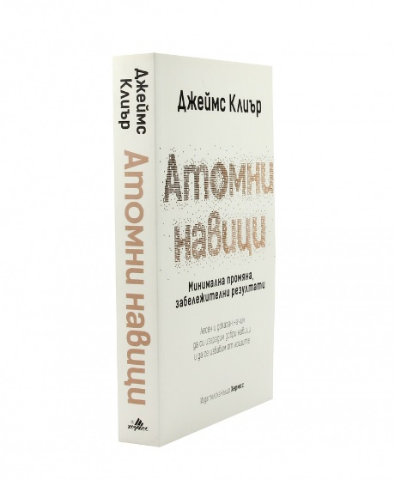
- Какви са основните идеи на Джеймс Клиър в книгата
„Атомни навици“ – 2018 г?

- Основната теза.
Клиър използва идеята за натрупващия се ефект. Малко подобрение всеки ден може да доведе до значителна промяна в дългосрочен план.

- Основен модел.
- Сигнал – нещо привлича вниманието.
- Желание – възниква мотивация.
- Реакция – извършваш действието.
- Награда – получаваш удовлетворение.
Отделя специално място на желанието, защото именно то движи поведението.

- Валидни са четири закона за създаване на добри навици.
- Направи го очевидно.
Например: остави книгата върху бюрото; сложи спортните обувки до входната врата; постави бутилка вода на видно място.
Средата трябва да ти напомня какво е желателно да правиш.
- Направи го привлекателно.
Например: слушай любима музика по време на разходка; пий хубаво кафе, докато учиш. Колкото по-привлекателен е навикът, толкова по-лесно ще го повтаряш.
- Направи го лесно. Намали триенето.
Например: една лицева опора; една страница книга; две минути медитация.
- Направи го удовлетворяващо.
Полезно да виждаш напредъка си: отбелязвай дните; следи серията; празнувай малките успехи.

- Как да премахнем лошите навици?
Клиър предлага обратните четири закона.
- Направи ги невидими - премахни изкушението.
- Направи ги непривлекателни - припомняй си реалната им цена.
- Направи ги трудни - увеличи усилието.
- Направи ги не удовлетворяващи - създай последствия.

- Как да започне подобрението?
Той предлага да започнеш с въпроса: Какъв човек искам да бъда?
После изграждай навици, които потвърждават тази идентичност.
Например: Аз съм човек, който спортува.; Аз съм човек, който чете всеки ден.

- Цели срещу системи.
Не целите определят успеха, а правилните процесите.
Целите показват посоката. Системите осигуряват движението.

- Средата.
Средата често е по-силна от мотивацията. Ако правилното действие е лесно, вероятността да го повториш е значително по-висока.

- Проследяване на навиците.
Той препоръчва: календар; дневник; приложение; отметки.
Никога не пропускай два пъти, за да не загубиш добрия навик.

- Прилики и разлики между авторите, които са писали за навиците:
Стивън Кови Дан Роуби | Чарлз Дюиг | Джеймс Клиър
Защо са важни Автоматизация чрез  позитивни навици | Как работят навиците | Как се изграждат
Принципи Здраве и ежедневие | Психология | Системи
Характер и Малки ежедневни  ценности действия | Цикъл на навика | 1% подобрение

- Връзка с останалите книги за навиците.
Ако погледнем четиримата автори заедно, се получава интересна последователност:
- Стивън Кови пита: По какви принципи трябва да живея?
- Дан Роуби пита: Как да направя полезното поведение автоматична част
от ежедневието си?
- Чарлз Дюиг пита: Как възникват и се променят навиците?
- Джеймс Клиър пита: Как практически да изградя добри навици?

Качеството на живота ни зависи не толкова от големите решения, колкото от малките положителни навици, които повтаряме всеки ден.

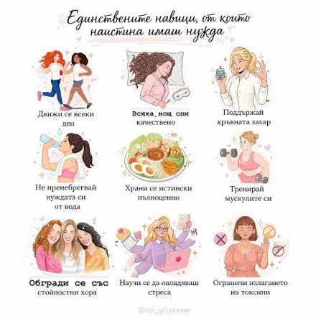

- Какви съвети би ми дал, ако си навикът?

- Не ме създавай с ентусиазъм, създай ме с постоянство.

- Не ми поставяй големи цели – дай ми малки ежедневни задачи.

- Не чакай мотивация. Аз се появявам след действието, не преди него.

- Повтаряй доброто дори когато не ти се иска. Един ден то ще стане част
от теб.

- Не измервай деня по резултатите, а по това дали си ме изпълнил.

- Пази ме. Лошите навици се създават лесно, а добрите – трудно.

- Не подценявай дребните действия. Аз живея именно в тях.

- Най-ценният навик е да задаваш правилните въпроси. Именно той
превръща информацията в знание, знанието – в разбиране, а разбирането –
в мъдрост.

- Аз съм постоянният ти спътник, най-големия ти помощник или най-
тежкия ти товар.

- Аз съм напълно в твоята власт. Тласкам те напред или те влека към
провал.

- Вземи ме, обучи ме и аз ще поставя света в краката ти. Аз съм лесно
управляем, просто трябва да бъдеш твърд с мен. Ако бъдеш мек с мен - ще те унищожа.

- Половината от нещата, които правиш, можеш да оставиш на мен и аз
ще ги извърша бързо и правилно. Покажи ми точно как искаш нещо да бъде направено и след няколко урока аз ще го правя автоматично.

- Можеш да ме използваш, за да спечелиш или да се разориш, за мен е
без значение.

- Аз съм слуга на всички велики и на всички провалили се хора.

- Не съм машина, макар и да работя с точността на машина и
интелигентността на човек.

